Pozdravljeni, snovalci!
Nov teden je pred nami in že dolgo se nismo videli. Da vas nebi popolnoma pozabila, mi v naslednjih dveh tednih pošljite svoj avtoportret.
Dobro se oglej v ogledalu. Najbolje je, da ogledalo postaviš predse na mizo. Spomni se, kako smo delali avtoportret pri pouku. Oglej si kje ležijo oči glede na celo glavo, kje na obrazu imamo nos, kje usta, kako velike so oči, koliko narazen in tako naprej.
Riši z nalivnim peresom ali kemičnim svinčnikom.
Za pokušino pošiljam avtoportret Leonarda da Vincija.
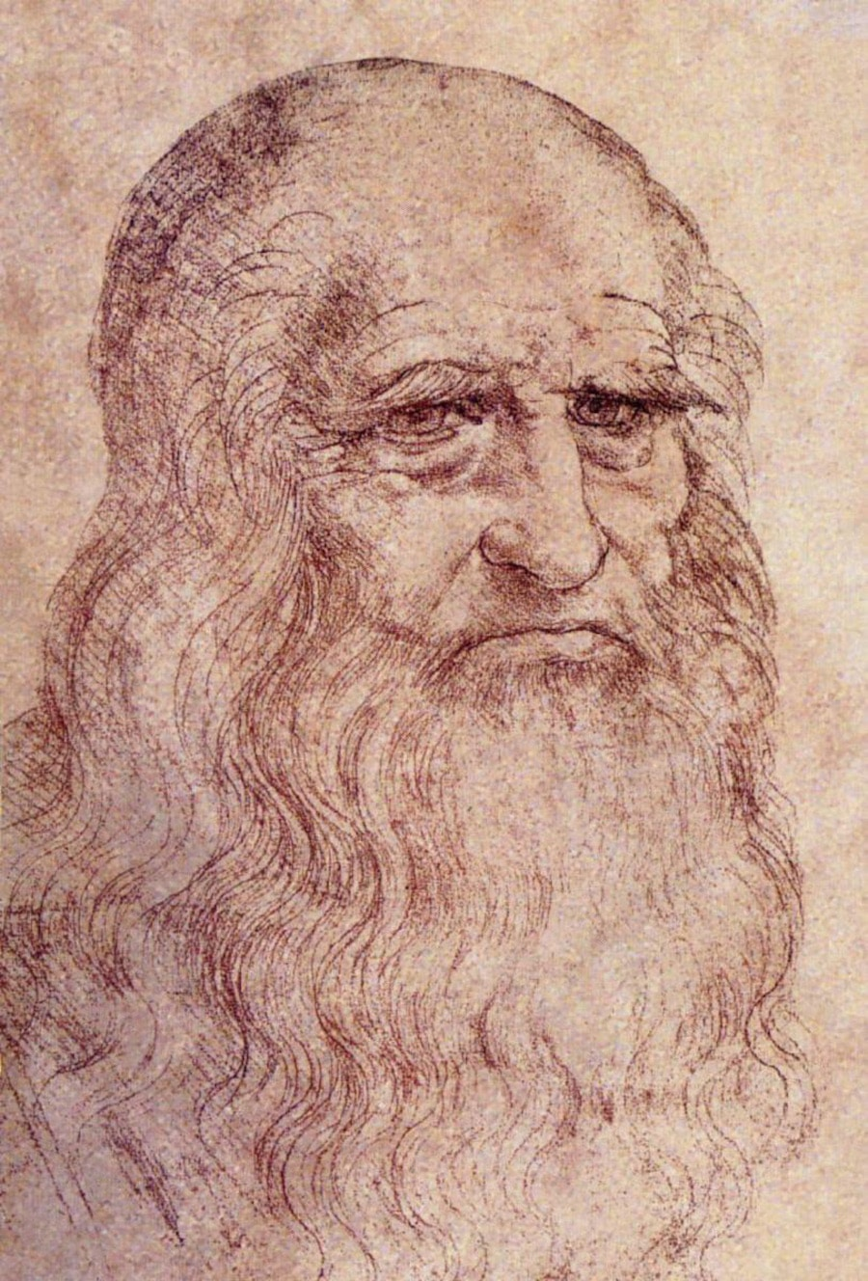
Fotografijo tvoje risbe pričakujem do petka, 24. 4. 2020, na moj naslov: katarina.skofic@guest.arnes.si.

